附件：

“节能产品惠民工程”
节能汽车（1.6升及以下乘用车）推广实施细则

一、节能汽车推广车型及企业条件
（一）发动机排量为1.6升及以下的燃用汽油、柴油的乘用车（含混合动力汽车和双燃料汽车）；
（二）已列入《车辆生产企业及产品公告》和通过汽车燃料消耗量标识备案；
（三）综合燃料消耗量限值如下：
整车整备质量（CM）  kg | 具有两排及以下座椅或装有手动档变速器的车辆  L/100 km | 具有三排或三排以上座椅或装有非手动档变速器的车辆  L/100 km
CM≤750 | 5.2 | 5.6
750＜CM≤865 | 5.5 | 5.9
865＜CM≤980 | 5.8 | 6.2
980＜CM≤1090 | 6.1 | 6.5
1090＜CM≤1205 | 6.5 | 6.8
1205＜CM≤1320 | 6.9 | 7.2
1320＜CM≤1430 | 7.3 | 7.6
1430＜CM≤1540 | 7.7 | 8.0
1540＜CM≤1660 | 8.1 | 8.4
1660＜CM≤1770 | 8.5 | 8.8
1770＜CM≤1880 | 8.9 | 9.2
1880＜CM≤2000 | 9.3 | 9.6
2000＜CM≤2110 | 9.7 | 10.1
2110＜CM≤2280 | 10.1 | 10.6
2280＜CM≤2510 | 10.8 | 11.2
2510＜CM | 11.5 | 11.9

（四）推广企业具有完善的售后服务体系，履行约定的质量及服务；具有完备的产品销售及用户信息管理系统，能够按要求提供相关信息。
二、补助标准和方式
对消费者购买节能汽车给予一次性定额补助，补助标准为3000元/辆，由生产企业在销售时兑付给购买者。
三、推广资格申请和确定
（一）节能汽车生产企业按照有关要求提出推广资格申请（具体格式见附件1）。
（二）所在地省级发展改革委、工业和信息化主管部门、财政部门审核后，上报国家发展改革委、工业和信息化部、财政部。
（三）国家发展改革委、工业和信息化部、财政部根据申请情况组织节能汽车推广资格审查，确定并公告节能汽车推广目录。
四、补助资金申请和拨付
（一）推广企业在月度终了后10日内将月度推广信息（具体格式见附件2）上报财政部。
（二）财政部根据节能汽车月度推广信息，预拨补助资金。各级财政部门按照财政国库管理制度等有关规定，将补助资金及时拨付给推广企业。
（三）年度终了后30日内，推广企业要认真总结全年推广情况，编制补助资金清算报告，由省级财政部门审核后上报财政部。财政部根据清算报告和专项核查情况对补助资金进行清算。
（四）财政部根据节能汽车推广工作进展、资金需求等情况安排一定工作经费，用于目录审查、检查检测、信息管理、宣传培训等工作。
五、标识的加施
推广企业应按本细则规定的样式和内容（见附件3），在推广车辆上加施“节能产品惠民工程”标识。
六、监督管理
工业和信息化部、发展改革委、财政部组织开展节能汽车推广专项核查。其中，燃料消耗量水平检查按照国家标准检测试验方法进行，采取市场抽查的方式，经授权的第三方检测机构抽定待检车辆并明确“车辆识别代号”后，由推广企业提供、运送至指定检测机构并负责回收。
七、附则
本实施细则自2010年6月1日起施行。
附件：1.节能汽车（1.6升及以下乘用车）推广申请报告
2. 年 月节能汽车（1.6升及以下乘用车）推广财政补助资金汇总表
3.“节能产品惠民工程“标识内容和样式
附件1

节能汽车（1.6升及以下乘用车）推广申请报告

企业名称： （盖公章）
企业所在地： 省 市

编制日期 年 月

根据《财政部 国家发展改革委关于开展“节能产品惠民工程”的通知》（财建[2009]213号）和《“节能产品惠民工程”节能汽车（1.6升及以下乘用车）推广实施细则》的相关规定，******（申请企业名称）提出节能汽车推广申请，提交下述文件正本一份，副本三份，电子版本三份，并对文件的真实性负责。
一、企业基本情况介绍
二、推广车型基本情况
三、推广网络信息汇总
四、已列入《车辆生产企业及产品公告》证明

与申请有关的一切正式往来信函请寄：
地址 联系人
电话 传真
网址 电子邮件

法定代表人签章 日期
企业基本情况介绍
（一）基本情况表

生产企业名称
详细地址
生产企业法人代表 |  | 注册商标名称
组织机构代码 |  | 营业执照号码
所有制性质 |  | 注册资金（万元）
上级主管部门 |  | 固定资产（万元）
企业人数 |  | 研发人员人数
联系人 |  | 联系电话
E-MAIL |  | 邮政编码
制造单位名称
生产企业技术中心（国家级、省级）
最近三年汽车销售量（万辆） | 前一年 | 前二年 | 前三年
最近三年汽车销售收入（万元） | 前一年 | 前二年 | 前三年
最近三年节能汽车销售量（万辆） | 前一年 | 前二年 | 前三年
最近三年节能汽车销售收入（万元） | 前一年 | 前三年 | 前三年

（二）基本能力介绍

（包括节能汽车产能、管理水平、研发能力、质量保障能力、资信状况、销售网络和组织体系、售后服务条款及能力、社会责任、推广方案，限4000字）

推广车型基本情况
序号 | 生产企业 | 公告序号 | 通用  名称 | 车辆型号 | 排量  （mL） | 额定载客人数 | 变速器 |  | 最大设计总重量  （kg） | 整车整备质量  （kg） | 燃料消耗量  （L/100 km）
 |  |  |  |  |  |  | 型式 | 挡位数 | 最大设计总重量  （kg） | 整车整备质量  （kg） | 燃料消耗量  （L/100 km）

推广网络信息汇总
序号 | 销售机构名称 | 销售机构详细地址 | 邮编 | 联系人 | 固定电话/手机 | E-MAIL地址 | 性质  （直销/经销/代销）

附件2：

年 月节能汽车（1.6升及以下乘用车）推广财政补助资金汇总表
本次申请预拨：（万元） |  |  |  | 本月推广数量（辆）
以前累计预拨：（万元） |  |  |  | 累计推广数量（辆）
品牌 | 整车整备质量（CM）  （kg） | 车辆型号 | 排量（L） | 燃料消耗量（L/100km） | 推广数量（辆） | 补助金额  （万元）
合计

年 月节能汽车（1.6升及以下乘用车）推广销售信息汇总表
序号 | 消费者 | 消费者电话 | 销售车辆品牌 | 销售车辆型号 | 车辆识别代号 | 销售单价 | 发票号 | 销售  时间 | 销售  地点 | 经销商  名称 | 销售商  电话

附件3：

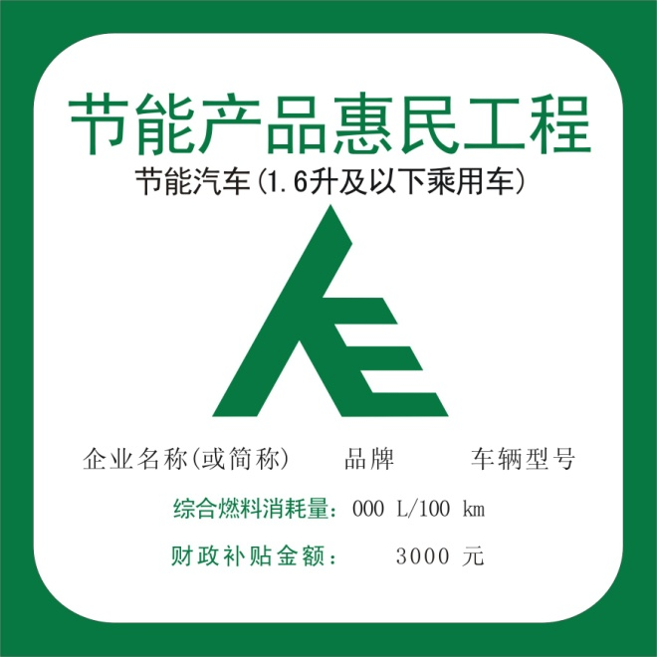
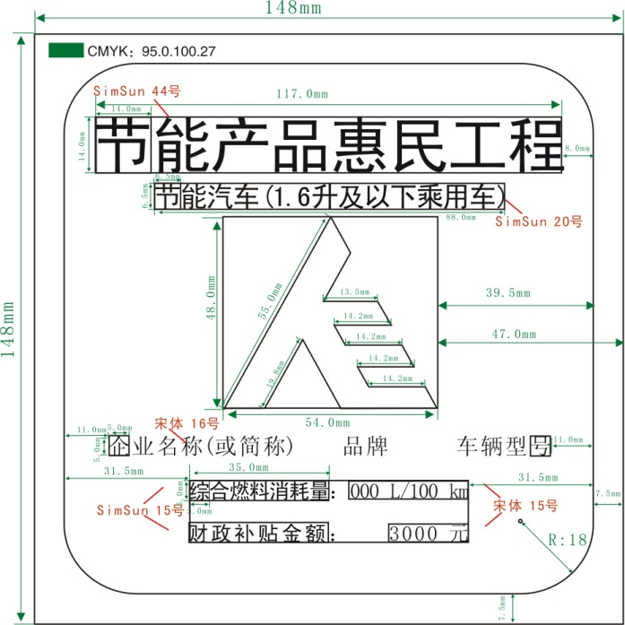
“节能产品惠民工程”标识内容和样式

一、标识的内容
（一）标识的名称：“节能产品惠民工程”；
（二）“节能汽车（1.6升及以下乘用车）；
（三）“企业名称（或简称） 品牌 车辆型号” ；
（四）“综合燃料消耗量：XXX L/100 km，政府补助金额：3000元”。
二、标识的样式
（一）字体
“节能产品惠民工程”：字体SimHei、字号44、对中；
“节能汽车（1.6升及以下车型）”：字体SimHei、字号20、对中；
“企业名称（或简称）、品牌、车辆型号”：字体SimSun、字号16或根据字数自定并注意画面平衡；
“综合燃料消耗量：，政府补助金额：”字体SimHei、字号15，“XXX L/100 km”字体SimSun、字号15，“3000元”字体 SimSun、字号15。
（二）尺寸
148mm（宽）×148mm（高）。
（三）颜色
绿色：（CMYK:95.0.100.27）、边框、中心图案
白色：其余部分
（四）边框：左7.5 mm、右7.5 mm、上7.5 mm、下7.5mm
三、标识的印制
（一）标识由生产企业自行印制，并对印制的质量负责。
（二）粘贴在车辆本体上的标识的图案、规格、文字和颜色不得进行更改，且应清晰可辨；使用在车辆本体以外的标识可按比例放大和缩小，也可单色印刷。
四、标识的粘贴
标识应粘贴在车辆内部侧车窗或风挡玻璃上、不对驾驶员视野构成影响、靠近汽车燃料消耗量标识的显著部位。

